МДОУ «ЦРР – д/с «Сказка»

Инновационный проект

«Семейный клуб как форма сотрудничества детского сада, школы, семьи и общественности»

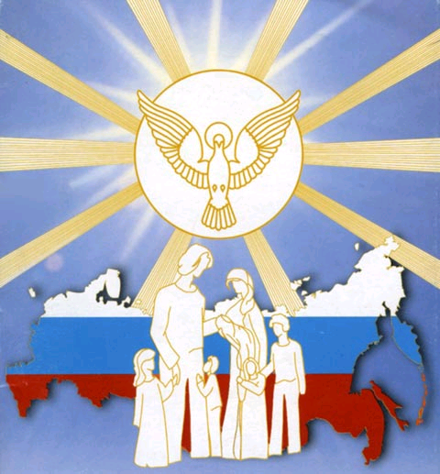

Авторы: Пустакина О.А. - старший воспитатель муниципального дошкольного образовательного учреждения
«Центр развития ребёнка – детский сад «Сказка»,
Шишова Н.В. - учитель начальных классов
Комсомольской средней общеобразовательной школы №2
Чамзинского муниципального района республики Мордовия

Актуальность.
Все мы прекрасно знаем, что семья является главным социальным институтом в воспитании ребёнка. Ей принадлежит исключительная роль в становлении личности ребёнка.
Русский философ И.А. Ильин называет семью «первичным лоном человеческой культуры». В семье ребёнок осваивает основы культуры материальной и духовной, приобретает нравственные качества, жизненные ценности, стремления, идеалы.
В семье рождается чувство живой преемственности поколений, ощущение причастности к истории своего народа, прошлому, настоящему и будущему своей Родины.
Только семья может воспитать семьянина. По мудрому слову И.А. Ильина, добрая семья дарит человеку «два священных первообраза в живом отношении к которому растёт его душа и крепнет его дух:
- первообраз чистой матери, несущей любовь, милость, защиту;
- первообраз благого отца, дарующего питание, справедливость и разумение.
Эти родительские образы философ называет источниками духовной любви и духовной веры человека.
Испокон века воспитание доброго нрава ребёнка, развитие его способностей и добродетельной жизни определялось образом жизни матери и отца; тем, насколько сами родители могли показать своему чаду добрый пример. Без примера и наставления в добре ребёнок теряет способность формироваться как личность.
Об этом пишут святые отцы, философы. Вот лишь некоторые высказывания:
«Ребёнок учится тому, что видит у себя в дому. Родители пример тому».
Лонфелло
«Если хочешь воспитать других, воспитай сначала самого себя в Боге».
Святитель Василий Великий

«Для воспитания детей – самое важное, чтобы они видели своих родителей живущей большой внутренней жизнью».
Священник Александр Ельчанинов

Крепкая семья – это крепкое, сильное государство.
Сейчас в России редко встретишь счастливую семью, растет процент физически больных детей. Разрушение семьи, её медленное вымирание, может быть, самая страшная трагедия современной России. Если не остановить этот процесс распада, то каждое новое поколение будет все дальше и дальше отходить от нормы, заложенной в нас Богом, тем самым углубляя духовную болезнь мира.
Оптимистически звучат слова и И.А. Ильина: «Современный мир переживает глубокий кризис – религиозный, духовный, национальный. Из него необходимо найти выход. Этот выход надо каждому из нас, найти прежде всего в самом себе. И только потом можно будет указать его другим. Надо самому начать жить по-новому. Обновленные люди, одолевающие соблазн, найдут друг друга. Найдя... они зажгут ткань условного бытия. Это единственный путь. Иного «нет».
Отсюда можно сделать вывод: все основные трудности семейной жизни, в конце концов приводящие к глубокому кризису семьи, лежат, очевидно, не вне её, а в ней самой – в личности людей, создавших семью».
Как же создавать крепкую семью? Как сделать так, чтобы родители были грамотны в вопросах приоритетов развития и воспитания в разные периоды жизни детства, имели представления о закономерностях становления духовно- нравственного мира ребенка? Как воспитать надежду и опору нашей могучей державы – России?
Педагогический коллектив муниципального дошкольного учреждения «Центр развития ребёнка – детский сад «Сказка», коллектив педагогов МОУ Комсомольская средняя общеобразовательная школа №2, родительская общественность пришли к единодушному мнению, что без активного взаимодействия детского сада, школы, семьи, и общественности заложить в детей основы нравственности, воспитать их в соответствии с христианскими добродетелями невозможно.
Необходимо было найти такую оптимальную форму взаимодействия, которая бы объединила детей, родителей и педагогов в общем движении к правильному пониманию процесса воспитания как питания ребенка не только телесной, но и духовной пищей. Этой формой стал Семейный клуб.

Был разработан проект «Семейный клуб как форма сотрудничества детского сада, школы, семьи и общественности».

Объект исследования: процесс духовно - нравственного воспитания детей дошкольного возраста на основе взаимодействия детского сада, школы, семьи и общественности в форме клуба.

Предмет исследования: содержание духовно – нравственного воспитания детей дошкольного возраста на основе взаимодействия детского сада, школы, семьи и общественности в форме клуба.

Цель и эффективность инновации

Цели задачи: - создать модель партнерства в форме семейного клуба;
- поднять престиж института семь
-совершенствовать воспитательное пространство дошкольников за счёт оптимизации педагогического взаимодействия детского сада, школы, семьи и общественности в форме клуба.
- показать детям и взрослым многообразие увлекательных и полезных занятий, которые делают жизнь интересной, обогащают её.

Гипотеза: предполагается, что использование клубной формы взаимодействия детского сада, школы, семьи и общественности успешно повлияет на процесс духовно - нравственного становления личности детей.

Характеристика объекта инновации
Основа Клуба – добровольное объединение его членов: педагогов, родителей, детей.
Высшим органом является Совет Клуба. В его состав входят Председатель, руководители секций и координаторы.
Работа Клуба строится, исходя из того, что это общий уютный дом, в котором каждый ощущает атмосферу тепла, добра, взаимопонимания и поиска общих интересов. Учитывая особенности конкретной группы родителей и детей и их интересов, работа планируется по секциям и направлениям.
Председателями секций являются педагоги, а родители выступают в роли координаторов.

Модель семейного клуба «Возрождение»
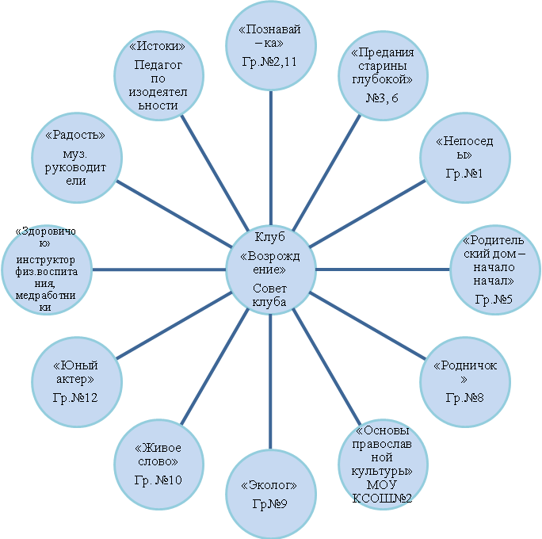

Работа Клуба ведётся по четырём направлениям:
- просвещение родителей в вопросах духовной культуры и духовно- нравственных основ семейного воспитания, формирование у них активного педагогического сознания;
- совместный досуг детей и родителей, пропаганда ЗОЖ;
- преемственность работы детского сада, школы и семьи в организации воспитательно- образовательного процесса;
- помощь родителям в овладении практическими навыками позитивного взаимодействия с детьми в разных видах деятельности: познавательной, театрализованной, игровой и др.

Этапы реализации проекта
Продолжительность реализации разработки модели семейного клуба «Возрождение» рассчитана на 2010 – 2015 гг.

I этап: Подготовительно-организационный – 2010-2011 г.
1. Организация специальной подготовки педагогов:
- знакомство с особенностями клубной деятельности, с методикой проведения встреч;
- выявление ресурсов ДОУ.
2. Создание творческой группы (сентябрь 2009 г.).
3. Разработка Положения о семейном клубе (октябрь 2009 г.) /см. приложение 1/
4. Подготовка проекта модели семейного клуба (ноябрь 2009 г.).
5. Составление программы работы секций семейного клуба «Возрождение» (декабрь 2009г.) /см.приложение 2/
6. Заседание педагогического совета «Взаимодействие детского сада, школы, семьи и общественности как важнейшее условие эффективного развития личности» (декабрь 2009г.).
7.Групповые, классные родительские собрания о создании семейного клуба (сентябрь 2010 г.)

II этап: практический – 2011 -2014 г.
- Предварительный мониторинг изучения отношения семей к проблеме педагогического сопровождения семьи в вопросах духовно- нравственного просвещения
- Реализация программы работы семейного клуба.
- Диссеминация педагогического опыта инновационной деятельности.
III этап: Обобщающий –2015г.
- Анализ и сопоставление полученных результатов с поставленными целями.
IV этап: Совершенствование и развитие проекта- 2016-2020гг
  - Разработка новых форм взаимодействия с семьями воспитанников. Внедрение их в практику работы.
  - Распространение опыта работы клуба «Возрождение».

Ресурсное обеспечение проекта
Для реализации данного проекта в микрорайоне необходимо:
Материальные – наличие актового и спортивного залов, комнаты национальной культуры, комнаты психологической разгрузки, православной библиотеки для детей и взрослых, театральной комнаты, изостудии, бассейна, спортивной площадки, необходимого спортивного оборудования.
Кадровые – квалифицированные педагогические кадры, родители активно участвующие в работе клуба, сотрудничество с православной Церковью.
Информационные - районная газета,газета ДОУ.
Юридические – Положение о семейном клубе «Возрождение», утвержденное приказом заведующей МДОУ «ЦРР- д/с «Сказка».

Размещение объекта инновации
Семейный клуб работает на базе МДОУ «ЦРР – д/с «Сказка».
Работа Семейного клуба органично вписывается в систему взаимодействия детского сада, семьи и общественности. Способствует реализации программы по духовно нравственному воспитанию подрастающего поколения в районе.

Предполагаемый результат. Социальная оценка инновации.
1. Реализация модели семейного клуба на базе МДОУ «ЦРР – д/с «Сказка»:
2.Повышение уровня воспитанности дошкольников
3.Повышение родительского интереса к отечественным традициям воспитания
4. Приобретение навыков творческой педагогической импровизации в общении и совместной деятельности с детьми, во взаимном общении семей, в общении с педагогами детского сада.
Участие в Клубе поможет родителям, педагогам объединиться, осознать взаимную значимость позитивного опыта организации жизни и воспитания детей.
Результативность инновационной работы по развитию детей оценивается на основе критериев: нравственные представления, поступки, культура поведения.

